Приложения
- Приложение №1 - Экспресс-диагностика уровня развития зрительно-моторной координации.
- Приложение №2 - План занятий с родителями леворуких первоклассников.
- Приложение №3 - Родительское собрание «Ваш леворукий ребенок»
- Приложение №4 –Конспект индивидуального логопедического занятия по постановке звука «Р».
- Приложение №5 – Комплекс заданий из тетради по развитию зрительно-моторной координации.
- Приложение №6 - Советы родителям « Если ваш ребенок леворукий».
- Приложение №7 - Виды кинезиологических упражнений.
- Приложение №8 – Презентация к родительскому собранию

Приложение№1
Экспресс-диагностика
Общие рекомендации:
1. Психодиагностическое обследование проводится в сентябре месяце.
2. Диагностика проводится с группой детей.
3. Для самостоятельной работы дети должны сидеть на достаточном расстоянии друг от друга.
4. В протоколе необходимо сделать пометку, если ребёнок леворукий, что учитывается при обработке результатов.
Диагностическая сказка
«Друзья»
(можно использовать как групповой вариант обследования)
Оборудование:
Рисунки Хомяка и Суслика.
Шариковая ручка и лист протокола на каждого ребёнка (двойной лист, в крупную клетку)
Ход проведения обследования:

Дети сидят за партами, логопед показывает им фигурку Хомяка.
Логопед: Дорогие друзья, сегодня мы с вами будем рисовать сказку для Хомяка. Слушайте внимательно и выполняйте задание только по моей команде. У вас всё получится!
Итак, жил-был Хомяк, он очень любил делать запасы на зиму. Но в этот день к нему пришёл друг Суслик и предложил поиграть на поляне. Когда же Хомяк вернулся, то увидел, что его норки осыпались. Хомка очень расстроился, но он был очень трудолюбивый и принялся за работу с новыми силами.
Задание №1 Модифицированная методика Л.Бендер «Точки» (распределение внимания, зрительно-моторная координация)
Логопед: Вверху у вас на листах, нарисованы бывшие норки Хомяка. Внимательно посмотрите на них. И рядом, на свободном месте нарисуйте точно так же.
Задание №2
Логопед: На следующий день к нашему Хомяку пришёл его друг Суслик. Им было весело, они играли и рассказывали много интересных историй. Но наш Хомяк решил показать своё жилище. И вот они с Сусликом пошли по подземному ходу в кладовую.(Пройти потуннелю, не выходя за его границы).
Задание №3 («Продолжи узор»)
Логопед: Переверните страничку. В своей норке Хомяк решил сделать много кладовок, чтобы его запасы не лежали в одном месте. Но для этого нужно прорыть ходы. И сделать это надо по плану, который у вас дан. Продолжайте рисовать этот план до красной точки.
Задание №4 1
Логопед: А Суслик решил помочь своему другу и принес ему для кладовой первые запасы. Их нужно заштриховать по образцу. (Даны 3 зерна).
Задание №5 (диагностика развития пространственных представлений, внимания, тонкой моторики; выполняется на следующей странице).
Логопед: Вот так незаметно и наступил вечер, и Суслику нужно было возвращаться домой. Хомка решил проводить друга. Ну, а мы с вами нарисуем то место, где живет Суслик.
Логопед:
В середине листа нарисуйте круглую норку Суслика. (Инструкцию произносить медленно, чётко один раз)
Слева от норки нарисуйте ёлочку. (Инструкцию произносят медленно и чётко один раз)
В верхнем левом углу нарисуйте луну (овал) и заштрихуйте её. (Инструкцию повторяют два раза)
В нижнем правом углу нарисуйте земляничку (ягодку). (Инструкцию повторяют два раза)
Под ёлочкой вырос грибок, нарисуйте его. (Инструкцию произносят медленно и чётко один раз)
Молодцы! Я вас поздравляю с завершением работы.

Анализ результатов выполнения.
Задание №1 (диагностика распределения внимания, зрительно-моторной координации)
3 балла – выполнено без ошибок
2 балла – выполнено без грубого нарушения рисунка (допускается отсутствие одной точки либо незначительное растяжение или уплотнение в расположении точек)
1 балл – значительное искажение всего узора, добавление точек, отсутствие двух и более точек.
0 баллов – задание выполнено с грубыми нарушениями, полностью не соответствует эталону.
Задание №2
3 балла – выполнено без ошибок, линия прямая без отклонений.
2 балла – допускаются незначительные отклонения от середины «туннеля»
1 балл – уход за границы «туннеля»
0 баллов – грубое нарушение линейности узора
Задание №3 (диагностика развития зрительно-моторной координации, произвольности внимания)
3 балла – выполнено без ошибок
2 балла – допускаются незначительные ошибки (уход строки выше или ниже либо выход за красную точку на 1-2 элемента узора)
1 балл – сдвоенные элементы узора, выход за красную точку более трёх элементов, грубое нарушение линейности узора
0 баллов – задание не выполнено 2
Задание №4 (диагностика развития воображения)
3 балла – штриховка выполнена правильно, без ошибок.
2 балла – в штриховке двух зерен допущена ошибка
1 балл – в штриховке четырех зерен допущена ошибка
0 баллов – задание не выполнено
Задание №5 (диагностика развития пространственных представлений, зрительно-моторной координации)
3 балла – задание выполнено правильно/ одна ошибка (ошибка в счёте, ошибка в понимании предлога «под»)
2 балла – одна ошибка в пространственном изображении элементов рисунка (лево - право)
1 балл – 2-3 ошибки в пространственном изображении элементов рисунка
0 баллов – задание не выполнено согласно инструкции, хаотично нарисованы отдельные элементы рисунка

Уровень выполнения заданий в баллах
Высокий 13-15 баллов
Средний 9 – 12 баллов
Ниже среднего 5 -3 баллов
Низкий 1 – 4 баллов

Приложение №2
План занятий с родителями
леворуких первоклассников

№ | Тема занятия | Проблемы
1. | Ознакомительное. Леворукий ребенок в школе и дома. | Отличия леворуких детей от праворуких. Трудности в обучении. Причины тревожности леворуких детей, способы их устранения: эмоциональный контакт ребенка, родителей и учителей.
2. | Организация работы леворукого ребенка в школе и дома | Способы создания комфортного рабочего пространства. Демонстрация приемов и методов облегчения усвоения учебного материала и использования бытовых инструментов и приспособлений.
3. | Личностные проблемы семей леворуких детей | Семейные отношения в свете эмоциональности леворукого ребенка. Мотивация воспитания и обучения леворукого ребенка. Конструктивное взаимодействие с ребенком. Самооценка достижений.
4. | Подведение итогов и анализ результатов работы | Сравнение результатов учебной деятельности на начало и завершения учебного года. Достижения леворукого ребенка и перспектива дальнейшего развития. Индивидуальные консультации и психолого-педагогическая помощь.

Приложение№3
Родительское собрание «Ваш леворукий ребенок»
Задачи:
- Обсудить с родителями проблему обучения леворуких детей.
- Показать возможности в учебной деятельности леворуких детей.
- Настроить родителей на понимание трудностей, связанных с обучением леворуких детей.
Форма проведения собрания: лекция.
Основные положения лекции:
- Проблемы семьи, имеющей леворукого ребенка.
- Переучивание ребёнка и проблемы, связанные с этим.
- Особенности обучения леворуких детей.
Состав аудитории: родители обучащихся первых классов начальной школы.
Оформление:
- рисунки, поделки, вышивки, леворуких .
- памятка для родителей по проблеме собрания.
Уважаемые папы и мамы!
- Ваш ребёнок нуждается во внимании, поддержке и терпении. Это и есть главное условие его победы в учебной деятельности, помните об этом!
- Никогда не проявляйте негативного отношения к тому, что ваш ребёнок – левша.
- Не демонстрируйте леворукость своего ребёнка с негативной позиции посторонним и незнакомым людям.
- Не драматизируйте школьные неудачи своего ребёнка, связанные с тем, что он – левша.
- Преодолевайте школьные неудачи с помощью дополнительных, интересных занятий, которые помогут ребёнку справиться с учебными проблемами.
- Откройте для своего ребёнка мир лепки и рисования, вязания и плетения макраме.
- Писать левой рукой непросто, поэтому помогите ребёнку избегать перегрузки и переутомления. 1
- Не раздражайтесь, если ребёнок сделал что-то не так, лучше поддержите его и отметьте успехи.
- Не пытайтесь что-то делать за ребёнка, в таком случае вы только усугубите его проблемы.
- Закрепляйте достигнутые ребёнком умения, постоянно их тренируя.
Помните!
Леворукость ребёнка – не патология, а один из вариантов нормы! У леворукого ребёнка есть свои особенности в усвоении учебного материала, которые необходимо знать взрослым для того, чтобы помочь ему достичь успеха. Среди леворуких людей достаточно талантов и гениев. Возможно, ваш ребёнок – один из них?!
Ход собрания
1. Вступительное слово учителя
– Добрый вечер, дорогие друзья! Заканчивается первая четверть обучения детей в первом классе, и наступило время сказать о первоначальных успехах и проблемах.
В работе с классом можно найти много тем для обсуждения с родителями, но тема обучения леворуких детей, в первом классе является наиболее значимой и важной.
Это вовсе не связано с тем, что такие дети не развиты интеллектуально или не способны справляться с учебными нагрузками. В нашей параллели 15леворуких детей из 106 детей. Кто-то считает, что левши – это люди с патологией. Кто-то, наоборот, поддерживает идею о гениальности левшей.
Александр Македонский, Юлий Цезарь, Наполеон, Чарли Чаплин, Льюис Кэрролл, Микеланджело, Альберт Эйнштейн – что объединяет этих людей, помимо гениальности? Все они левши. Процент одаренности среди леворуких людей необычайно высок. Трудно назвать область искусства, политики или спорта, где левши не застолбили бы первые места. В музыке это Моцарт и Бетховен, в живописи – Леонардо да Винчи, Рафаэль, Рубенс.
Неподражаемый Роберт де Ниро, обворожительная Джулия Роберте, “крепкий орешек” Брюс Уиллис, очаровашка Том Круз, непобедимый Сильвестр Сталлоне – тоже из категории леворуких. Многие из вышеперечисленных имеют проблемы с письмом и чтением, так Том Круз страдает дислексией. 2
Все последние президенты США – и Рейган, и Буш, и Клинтон – сплошь леворукие. Даже Альберт Гор, один из лидеров президентской гонки, пишет левой рукой. Знаменитые теннисистки Моника Селеш и Мартина Навратилова отлично бьют левой. Компьютерный гений Билл Гейтс, которого не смогли разорить недавние миллионные потери, тоже левша.
Левши составляют 10–20 процентов населения нашей планеты. В России, соответственно, их порядка 15–18 миллионов человек. Причем отечественная армия леворуких увеличивается год от года – с тех пор как народное образование оставило наконец непохожих учеников в покое. Ведь вплоть до 1985 года левшей упрямо переучивали, заставляя писать и рисовать правой рукой.
На современном этапе педагоги отказались от этого. Следствиями переучивания могут стать нарушения темпа и ритма речи (согласно статистике, каждый третий ребенок с заиканием – это переученный левша), серьезные перемены в эмоциональном состоянии ребенка (он может стать вспыльчивым, капризным, раздражительным, беспокойно спать, плохо кушать). Позже появляются еще более серьезные нарушения: частые головные боли, постоянная вялость. В итоге развиваются невротические реакции, например, нервные тики, энурез или нарушается функциональное состояние нервно-психической сферы, т.е. развивается невроз.
Левше труднее адаптироваться к школьной жизни, к обучению. Особенно им трудно при обучении письма, чтению и счету. Дело в том, что отправной точкой для освоения этих умений является зрительное восприятие. Нарушение или недостаточность развития зрительно-пространственного восприятия, зрительной памяти и зрительно-моторной координации, нередко встречающиеся у левшей, ведут к возникновению следующих трудностей:
- восприятия и запоминания сложных конфигураций букв при чтении и соответственно медленный темп;
- формирования зрительного образа букв, цифр (нарушение соотношения элементов, ребенок путает сходные по конфигурации буквы, цифры, пишет лишние элементы или не дописывает элементы букв, цифр);
- выделения и различения геометрических фигур, замена сходных по форме фигур (круг – овал, квадрат – ромб- прямоугольник);
- копирования;
- неустойчивый почерк (неровные штрихи, большие, растянутые, разнонаклонные буквы);
- зеркальное написание букв, цифр, графических элементов;
- очень медленный темп письма. 3
Необходимо также сказать о нарушениях чтения у некоторых левшей. У одних причины нарушения носят преимущественно зрительно-пространственный характер: дети испытывают затруднения в восприятии слова как целого. Другие не могут уловить связь между буквосочетаниями и теми понятиями, которые они отображают. Леворукие дети нередко теряют строку и делают попытки читать справа налево или из середины текста. Во избежание таких проявлений ребенку нужно напомнить, откуда началось чтение, а можно ориентировать его по “маркированной” руке. Если эти способы не дают эффекта, малыш может попробовать закрыть текст и открывать только читаемый слог. Причем, сначала это лучше сделать взрослому, а вскоре и юный читатель освоит эту хитрость. Так придется продолжать до тех пор, пока не автоматизируется нужное направление и темп слежения за строкой. Все занятия нужно проводить систематически, но их продолжительность не должна превышать 20 минут. Потом малышу нужен отдых. А, восстановив силы, можно продолжить занятие еще на 15–20 минут.
У леворуких могут наблюдаться трудности списывания, т. к. такой вид работы предполагает одновременное решение нескольких задач: необходимо распределить внимание между нахождением нужного элемента текста предложенного для списывания, что требует быстрой и точной пространственной ориентировки, а также выстраивания ряда этих элементов на своем месте (опять же требуется быстрая и четкая микро-ориентировка). Такая работа у левши требует большего времени: и довольно часто сопровождается возрастанием количества ошибок.
При выполнении домашних заданий родители этих детей должны руководствоваться следующими правилами:
- Ребёнок должен учиться писать прямо, не загораживая себе линию строки.
- Нельзя требовать от леворукого ребёнка безотрывного письма.
- При письме и рисовании леворукого ребёнка свет должен падать справа.
- При выполнении домашнего задания по письму необходимо определить вместе с ребёнком траекторию движения руки. Это поможет ребёнку определить, где начинать написание элемента буквы, куда вести и где закончить. Эту инструкцию ребёнок должен ещё самостоятельно повторить и только потом приступать к письму.
- Полезно сделать для ребёнка карточки с элементами написания каждой буквы и с самими буквами. Это позволит превратить обучение письму в увлекательную игру.
- Важно помнить, что леворукие дети переживают адаптацию к школе гораздо тяжелее, чем их праворукие сверстники. 4
- Они боятся насмешек одноклассников, но ещё больше – негативной оценки взрослыми их деятельности.
- Родители должны терпеливо относиться к грязным тетрадям, ошибкам и каракулям своего ребёнка, помня о том, что письмо даётся ему гораздо труднее, чем другим детям.
- Леворукому ребёнку надо предлагать больше заданий на развитие двигательной активности руки, для развития группы мелких мышц. Очень хорошее упражнение- вырезание букв крупного формата. Ребёнок быстрее запоминает буквы. Ещё одно упражнение – лепка букв и цифр. Это тоже помогает ребёнку быстрее усвоить технику письма.
Но рука, используемая для письма, не является точным индикатором леворукости или праворукости. Так, множество левшей пишут правой рукой, используя левую руку для выполнения большинства других задач. Из этого вытекает определение «леворукости».
- Леворукость - предпочтительное использование левой руки для выполнения различных действий. В некоторых случаях обусловлена повреждением или заболеванием правой руки, повлекшим невозможность пользования ею (так называемая вынужденная леворукость). Чаще носит врожденный характер и естественным образом проявляется уже на первом году жизни ребенка. Левши давно известны как предпочитающие в мануальных действиях левую руку. Она используется в жестах. Ее движения более индивидуализированы, отражают эмоциональные особенности человека. Кроме явной, часто встречается скрытая леворукость, при которой человек с детства приучен пользоваться правой рукой, но при выполнении непривычных действий или в состоянии эмоционального возбуждения пользуется левой
- Амбидекстрия (от ambi - «оба» и dextrum - «правый», «ловкий») - отсутствие явно выраженной мануальной асимметрии. Амбидекстр - человек, одинаково хорошо владеющий обеими руками.
Умение одинаково ловко работать обеими руками можно развить тренировкой. В Европе обучению амбидекстров уделяют особое внимание, обучая детей одинаково ловко работать обеими руками.
- Левшество - комплексная характеристика, отражающая большую активность правого полушария головного мозга (в отличие от правшей, у которых доминирует левое полушарие). Изучение особенностей левшей осложняется тем, что левши вовсе не являются однородной группой. Ребенок может быть леворуким, но не абсолютным 5
- левшой. Обычно для этого проводят специальные тесты, для выявления у него ведущего глаза, ведущей ноги и ведущего уха. При обучении в школе, конечно, самой важной является характеристика ведущей руки, так как малышу предстоит освоить такой сложнейший вид деятельности, как письмо.
2. Знакомство со статистикой успеваемости левшей в школе
Демонстрация достижений леворуких детей класса. Выставка их работ. Комментарии.
3. Рефлексия собрания
Ответы на вопросы родителей.
Свою лекцию я закончу цитатой А.В. Семенович, которая занимается данной проблемой уже много лет и её наработки используются не только логопедами, но и учителями, и психологами в работе с леворукими детьми.

«…левшество – удивительное и загадочное явление
в истории развития человеческой природы,
и относиться к нему надо адекватно
пониманию этой реальности»

Приятно было с вами встретиться, обсудить важную проблему, помочь вам. Спасибо до новых встреч!
Литература для подготовки родительского собрания
- Безруких М.М. Леворукий ребёнок в школе и дома. М.: Вентана-Граф, 2005.
- Безруких М.М. Как помочь первокласснику хорошо учиться. М., 2003.
- Минияров В.М. Психология семейного воспитания. М., 2000.

Приложение№4

Конспект индивидуального логопедического занятия по постановке звука «Р»
Цели занятия:
- Развитие артикуляционной моторики
- Развитие фонематического восприятия
- Активизация словаря прилагательных
- Развитие зрительно пространственных представлений
- Развитие умения контролировать темп и ритм речи, силу голоса.
- Развитие мелкой моторики и зрительно-моторной координации.
Оборудование: зеркало, тетрадь в клетку, карандаш.
Ход занятия:
Организационный момент
Сообщение темы и цели занятия:
Послушай внимательно считалку, которую я прочитаю:
Поросенок, кролик, крот пробрались на огород.
Раз, два, три, четыре, пять сторож пробует прогнать.
Скажи пожалуйста, какой звук чаще всех встречался в этой считалочке?
Правильно звук [Р]. Сегодня мы будем продолжать упражняться в верном произнесении звука [Р].
Разберём правильную артикуляцию [Р]:
1. Губы улыбаются, зубы разомкнуты, кончик языка поднят к бугоркам (альвеолам), сильная воздушная струя заставляет кончик языка вибрировать, голос работает.
2. Характеристика звука «Р».
Звук «Р»- согласный, глухой, твердый - мягкий.
3. Связь звука и буквы.
Звуки мы слышим и произносим.
Буквы мы пишем и читаем.
А теперь складываем букву «Р» из проволоки
Артикуляционная гимнастика: 1
Маляр.
Цель. Отрабатывать движение языка вверх и его подвижность.
Описание. Улыбнуться открыть рот и «погладить» кончиком языка нёбо, делая языком движения вперед-назад.
1. Губы и нижняя челюсть должны быть неподвижны.
2. Следите, чтобы кончик языка доходил до внутренней поверхности верхних зубов, когда он продвигается вперед и не высовывался изо рта.
Вкусное варенье.
Цель. Вырабатывать движение широкой передней части языка вверх и положение языка, близкое к форме чашечки, которое он принимает при произнесении шипящих звуков.
Описание:
1.Слегка приоткрыть рот и широким передним краем языка облизать верхнюю губу, делая движение языком сверху вниз, но не из стороны в сторону.
2. Следить, чтобы работал только язык, а нижняя челюсть не помогала, она должна быть неподвижной (можно придерживать её пальцем).
3. Язык должен быть широким, боковые края его касаются углов рта.
Индюк.
Цель. Вырабатывать подъем языка вверх, подвижность его передней части.
Описание. Приоткрыть рот, положить язык на верхнюю губу и производить движения широким передним краем языка по верхней губе вперед и назад, стараясь не отрывать язык от губы – как бы поглаживать ее. Сначала производить медленные движения, потом убыстрить темп и добавить голос, пока не послышится бл-бл (как индюк болбочет).
1. Следить, чтобы язык был широким и не сужался.
2. Чтобы движения языком были вперед-назад, а не из стороны в сторону.
3. Язык должен «облизывать» верхнюю губу, а не выбрасываться вперед.
Барабанщики.
Цель. Укреплять мышцы кончика языка, вырабатывать подъем языка вверх и умение делать кончик языка напряженным.
Описание. Улыбнуться, открыть рот и постучать кончиком языка по верхним альвеолам, многократно и отчетливо произнося звук д.Сначала звук следует произносить медленно, постепенно убыстрять темп. 2
1. Рот должен быть все время открыт, губы в улыбке, нижняя челюсть неподвижна; работает только язык.
2. Следить, чтобы звук «Д» носил характер четкого удара – не был хлюпающим.
3. Кончик языка не должен подворачиваться.
4. Звук нужно произносить так, чтобы ощущалась выдыхаемая воздушная струя.
Развитие фонематического восприятия:
1.Хлопни в ладоши, когда услышишь звук «р»
Изолированно: Р Д К С Г Ш Р З Р Т Р В Р Д Р Ж М Р ЖР
В слогах: РА- ЖО-РО-ДУ-РЫ-ОР-ВА-РА-РЫ-КА-ЛУ-ЭР
В словах: Морковь, заяц, трудный, яблоко, крот, карандаш, арбуз, ёж, стол, телевизор.
2. Логопед отстукивает на парте ритмический рисунок, ребёнок его воспроизводит:
//-///. ////. ///-//-// и т.п.
Графический диктант:
Ребёнок рисует линии, в тетради в клетку, под диктовку логопеда:
1 клетка вправо, 1 вверх, 1вправо, 1 вверх, 1 вправо, 1вверх , 2 вправо, 1 вниз, 1 вправо, 1 вниз, 1 вправо. 1 вниз, 1 клетка вправо, 1 вверх, 1вправо, 1 вверх, 1 вправо, 1вверх , 2 вправо, 1 вниз, 1 влево, 2 вниз, 1 влево. 1 вниз, 1 вправо, 2 вниз, 1 вправо, 1 вниз, 2 влево, 1 вверх, 1 влево, 1 вверх, 1 влево, 1 вверх, 1 влево, 1 вниз, 1 влево, 1 вниз, 1 влево,1 вниз, 2 влево. 1 вверх, 1 влево, 1 вверх, 1 влево, 1 вверх, 1 влево, 1 вверх.
Что получается? Правильно, это рыбка. Дорисуем глаза и чешую. Какие бывают рыбы? Морские, речные, разноцветные, хищные. Я довитые.
Домашнее задание:
Сегодня ты отлично позанимался, давай вспомним, какие упражнения мы делали. Дома повтори их перед зеркалом. Составить маленький рассказ про рыбку и раскрасить.
Приложенеие №5
- Помоги мальчику найти нужную дорогу к подарку.


2. Найди ту катушку с нитками, в которую продета игла
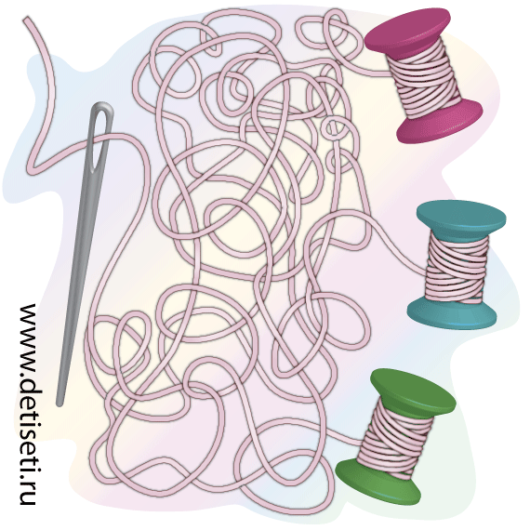

1
3. Помоги гусенице добраться вниз грибочка, к домику.


4. Посади на грядки морковку, лук и салат. Первую строчку выполняем левой рукой, вторую правой.

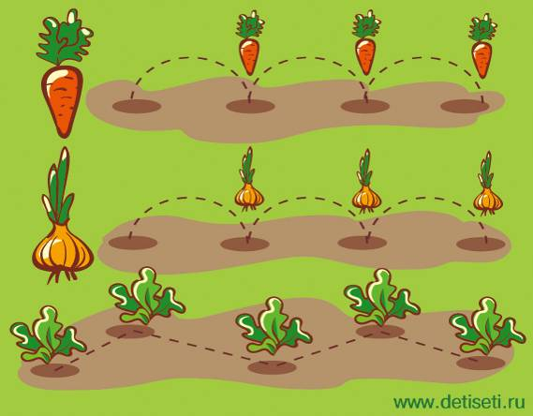

5.Поочередное использование рук.
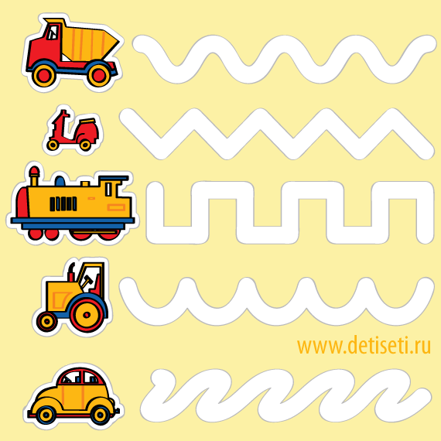

6. Все домики в ряду должны быть заштрихованы по-разному. Заштрихуй оставшиеся домики.
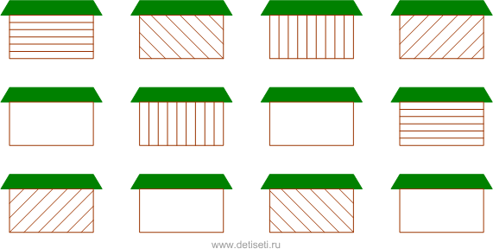

7. Дорисуй рыбке чешую разными руками (Л; П).


8. Обведи елочки разными руками (Л; П).
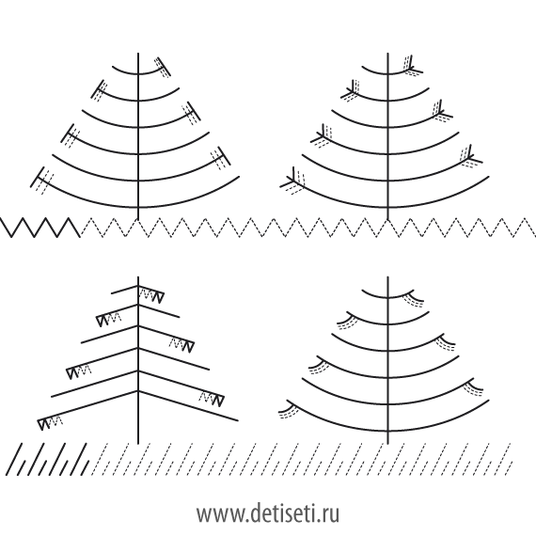
.
4
9.Выполни двумя руками.

10.Скопируй изображение.

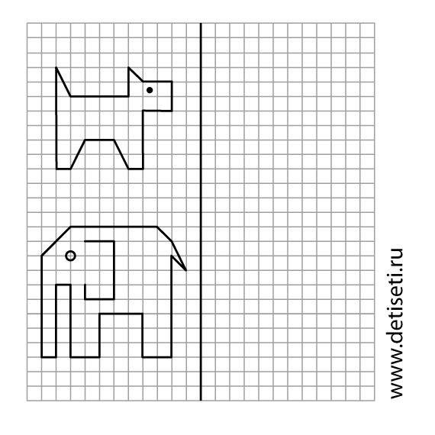

11.Скопируй изображение по точкам.
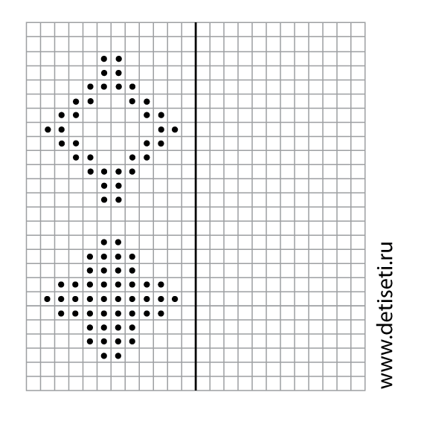

12. Обведи буквы которые спрятались на картинке.

.Приложение №6
СОВЕТЫ РОДИТЕЛЯМ, ЕСЛИ ВАШ РЕБЕНОК ЛЕВОРУКИЙ
Леворукость ребёнка – не патология, а один из вариантов нормы! У леворукого ребёнка есть свои особенности в усвоении учебного материала, которые необходимо знать взрослым для того, чтобы помочь ему достичь успеха. Среди леворуких людей достаточно талантов и гениев. Возможно, ваш ребёнок – один из них?!
- Вспомните, в какую руку ваш малыш брал погремушку, ложку, расческу, как он складывал кубики и играл в песке. Какая рука выполняла более активные движения?
- Если ребенок брал карандаш и ручку в левую руку и при этом проводил ровные, аккуратные линии, значит, не исключено, что он будет писать левой рукой.
- Не переучивайте левшу насильно! Дело вовсе не в руке, а в устройстве мозга.
- Разрешите ребенку положить лист бумаги и держать ручку так, как ему удобно. Для разных детей естественны разные типы письма («крюком», параллельно строчке).
- Не стоит усердствовать в пунктуальном соблюдении режима: леворуким очень сложно соблюдать жесткие правила.
- Никогда не сравнивайте этого ребенка с другими, он не такой, как другие дети, и в этом его достоинство, а не недостаток.
- Занимаясь с леворуким ребенком, будьте терпеливы.
- Этим детям необходимо показывать, как нужно выполнять то или иное задание.
- Не забывайте хвалить малыша даже за незначительные победы и достижения - это придаст ему сил и уверенности в себе.
- Если малышу не удастся выполнить графическое задание, не нервничайте и не нервируйте ребенка. Вместе найдите ошибки и попробуйте еще раз. Никогда не упрекайте за то, что он чего-то не умеет.
- Берегите левшу от больших нервных нагрузок. Прежде всего ребенок должен быть здоров. У здорового ребенка все получится.
- Не демонстрируйте леворукость своего ребёнка с негативной позиции посторонним и незнакомым людям.
- Признайте за левшой право на неповторимость и индивидуальность, право быть другим.
- Не забывайте, что левша очень эмоционален и раним, поэтому ругать его не только вредно, но и бесполезно. Он потеряет всякий интерес к учебе. 1
Для того чтобы ребенок успешно учился в школе, нужно, чтобы наши требования совпадали с его желаниями - узнать что-то новое, многому научиться в школе, а еще добиться успеха.
- Учитесь вместе со своим ребенком-левшой. Объединитесь с ним против трудностей, станьте ему другом и союзником, а не обвинителем или противником!
- Помните, леворукий ребенок нуждается во внимании, поддержке и терпении. Это и есть главное условие его победы в учебной деятельности.
- Не драматизируйте школьные неудачи своего ребёнка, связанные с тем, что он – леворукий.
- Преодолевайте школьные неудачи с помощью дополнительных, интересных занятий, которые помогут ребёнку справиться с учебными проблемами.
- Откройте для своего ребёнка мир лепки и рисования, вязания и плетения макраме.
- Писать левой рукой непросто, поэтому помогите ребёнку избегать перегрузки и переутомления.
- Не раздражайтесь, если ребёнок сделал что-то не так, лучше поддержите его и отметьте успехи.
- Не пытайтесь что-то делать за ребёнка, в таком случае вы только усугубите его проблемы.
- Закрепляйте достигнутые ребёнком умения, постоянно их тренируя.
Специально для письма.
- Ребёнок должен учиться писать прямо, не загораживая себе линию строки.
- Нельзя требовать от леворукого ребёнка безотрывного письма.
- При письме и рисовании леворукого ребёнка свет должен падать справа.
- При выполнении домашнего задания по письму необходимо определить вместе с ребёнком траекторию движения руки. Это поможет ребёнку определить, где начинать написание элемента буквы, куда вести и где закончить. Эту инструкцию ребёнок должен ещё самостоятельно повторить и только потом приступать к письму.
- Полезно сделать для ребёнка карточки с элементами написания каждой буквы и с самими буквами. Это позволит превратить обучение письму в увлекательную игру.
- Важно помнить, что леворукие дети переживают адаптацию к школе гораздо тяжелее, чем их праворукие сверстники. Они боятся насмешек одноклассников, но ещё больше – негативной оценки взрослыми их деятельности. 2
- Родители должны терпеливо относиться к грязным тетрадям, ошибкам и каракулям своего ребёнка, помня о том, что письмо даётся ему гораздо труднее, чем другим детям.
- Леворукому ребёнку надо предлагать больше заданий на развитие двигательной активности руки, для развития группы мелких мышц. Очень хорошее упражнение - вырезание букв крупного формата.
- Ещё одно упражнение – лепка букв и цифр. Это тоже помогает ребёнку быстрее усвоить технику письма.
Если ребенка не увлекают развивающие пособия - предложите ему настоящие дела. Вот упражнения, в которых можно тренировать мелкую моторику, помогая родителям и чувствуя себя нужным и почти взрослым:

- 1. Чистить мандарины.
- 2. Разбирать расколотые грецкие орехи (ядра от скорлупок). Очищать фисташки.
- 3. Собирать с пола соринки. Помогать собирать рассыпавшиеся по полу предметы (пуговицы, фасоль, бусинки).
- 4. Самостоятельно обуваться, одеваться. А так же разуваться и раздеваться. Зашнуровывать кроссовки, ботинки, застегивать пуговицы.
- 5. Помогать сматывать нитки или веревку в клубок .
- 6. Вешать белье, используя прищепки (нужно натянуть веревку для ребенка).
- 7. Помогать родителям отвинчивать различные пробки - у канистр с водой, пены для ванн, зубной пасты и т.п.
- 8. Помогать перебирать крупу.
- 9. Рвать, мять бумагу и набивать ей убираемую на хранение обувь.
- 10. Собирать на даче или в лесу ягоды.
- 11. Доставать что-то из узкой щели под шкафом, диваном, между мебелью.
- 12. Вытирать пыль.
- 13. Включать и выключать свет.
- 14. Отлеплять и прилеплять наклейки.
- 15. Перелистывать страницы книги. 3
- 16. Затачивать карандаши (точилкой). Стирать нарисованные каракули ластиком.

Что-то будет получаться, что-то нет. Но, обычно, в освоении серьезных дел дети оказываются очень упорными. Для достижения желаемого результата необходимо делать работу по развитию пальцевой моторики регулярной.
Приложение №7
Виды кинезиологических упражнений.
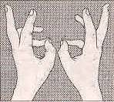
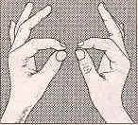
«Колечко»
«Кулак-ребо-ладонь»
